家庭报警装置需求分析文档
SPD106
V2.0
分工说明
小组名称 | Team106
学号 | 姓名 | 本文档中主要承担的工作内容
16061016 | 余巍港 | 项目概述、文档概述、术语和缩略词、引用文档、业务需求、功能需求
16061017 | 周超 | 数据需求、非功能需求
16061025 | 李璞 | 运行需求

版本变更历史
版本 | 提交日期 | 主要编制人 | 审核人 | 版本说明
V1.0 | 2019.3.26 | 余巍港 | 周超 | 完成概述及业务、功能需求
V2.0 | 2019.3.27 | 周超 | 李璞 | 增加了业务，完成了数据和非功能需求
V2.0 | 2019.3.30 | 李璞 | 余巍港 | 完成了运行与开发环境

.
目 录
1. 范围 1
1.1 项目概述 1
1.2 文档概述 1
1.3 术语和缩略词 2
1.4 引用文档 2
2. 业务需求 3
3. 功能需求 4
3.1 系统用例模型 4
3.2 系统用户描述 4
3.3 用摄像头监视房间 5
3.4 调试 6
3.5 遇到错误条件 6
3.6 报警系统的响应 7
3.7 通过因特网访问系统 7
3.8 重新配置传感器及其相关特性 7
3.9 安装/解除系统 8
4. 数据需求 9
5. 非功能需求 9
5.1提高报警系统的可靠性 9
5.2提高报警系统的响应速度 10
5.3减小报警系统的功耗 10
6. 运行与开发环境 10
6.1 运行环境 10
6.2 开发环境 10
6.3 用户界面需求 11

范围

项目概述
随着科技的发展与进步，家庭安全不仅可以通过门锁来保护，还能通过报警装置来得到进一步保障。本项目实现了一个家庭报警装置-增强本地监控型，能够启动或关闭，对家庭入侵进行报警。
所开发系统的主要功能有：用户可以通过控制面板安装和解除系统、用户可以通过因特网访问系统、用户/传感器可以响应报警事件、用户/传感器可关联错误条件、系统管理员可以重新配置传感器以及其系统特征。
所开发系统的非功能性需求有：提高报警系统的可靠性、提高报警系统的响应速度、减小报警系统的功耗。
该报警装置可以应用在绝大多数家庭，为家庭安全带来更好的保障。用户可以通过报警装置及时地了解到可能的家庭入侵，来避免不必要的损失。
在使用过程中，该家庭报警装置可以帮助房主在安装时配置安全系统、监控所有连接到安全系统的传感器，通过互联网、计算机或控制面板和房主交互信息。
在安装过程中，用家庭报警装置个人计算机设计和配置系统。为每个传感器分配一个编号和类型，用密码控制安装和解除系统，而且当传感器事件发生时会拨打输入的电话号码。
当识别出一个传感器事件时，软件激活装在系统上的发声警报，由房主在配置中指定的延迟时间后，软件拨打监测服务的电话号码并提供位置信息，报告检测到的事件性质。电话号码将每隔20秒重拨以此，直至打到电话接通。

文档概述
本文档旨在从需求分析上指导家庭报警系统项目的开发。为了之后的开发工作，我们在理解项目原始需求的基础上给出了业务需求、功能需求、数据需求、非功能需求和运行与开发环境这一系列具体需求建模。本需求分析面向本项目全体组员。

术语和缩略词
表 1 缩略词/全称对应表
缩写 | 全称
PPC | Power PC
UI | User Interface
Lora | Long Range
DDL | Dead Line

引用文档
1，《家庭报警装置用户原始需求文档》
2，《SDP106-开发计划》
3，《Grb-068245KITs 设计工程文件》V1.02
4,《FreeScale MPC8245 User Manual》
5,《windriver Vxworks 5.5.1 Device Driver Programmer’s Guide》
6,《windriver Vxworks 6.5 Device Driver Programmer’s Guide》
7,《Tornado 2.2.1 User Manual》
8,《PCI Local Bus Specification Version》Revision 2.3 October 31 200
9，《LORA网关-对接报警器开发板--AUG-GW81用户手册_V0.4》

业务需求
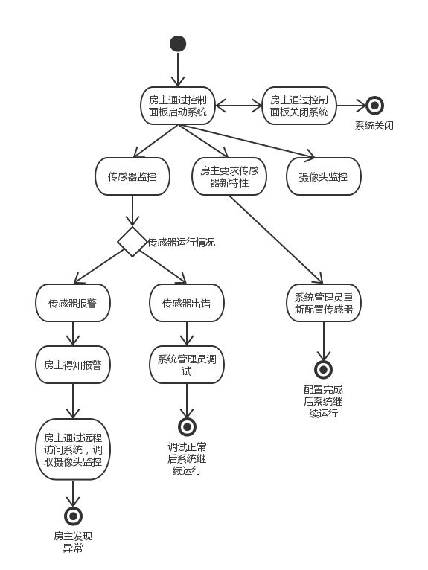
图 1 待开发系统活动图
系统面向的用户主体是房主和系统管理员。
对于系统管理员来说，接收到用户发来的关于传感器的请求后进行重新配置和调试工作。
对于房主来说，可以通过控制面板或者互联网平台连接，通过密码验证开启或者关闭报警系统。用户在开启系统之后，系统将会进行实时检测，如果发现了异常情况，系统将会拨打用户预留的电话号码。同时，用户可以通过摄像头观看家庭实时画面。
如果房主接收到了报警信号，但是实际赶到现场或者摄像头图像显示，并未发现异常，需要联系系统管理员对系统进行调试。

功能需求

系统用例模型
系统采取的需求建模方式是基于场景建模，使用用例驱动来建立需求。系统使用的用例图如下所示。
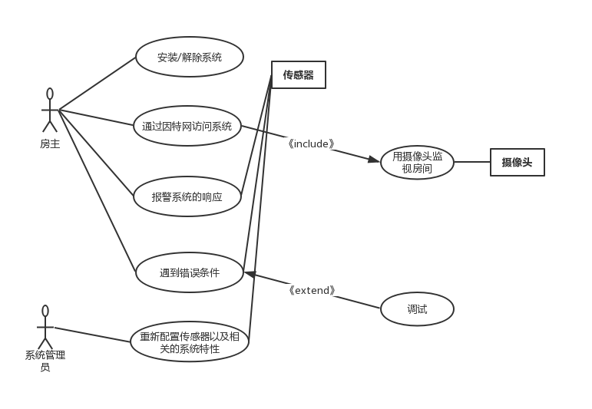
图 2 系统用例图

在系统中，房主主要是访问的方式来和系统进行交互，而系统管理员则是以维修和优化的方式和系统进行交互。

系统用户描述
房主：系统的使用者，通过传感器的报警提醒以及使用因特网对于房间的摄像监控来获取房屋的安全情况。同时，房主有着解除和安装系统的权限，在系统遇到错误时还可以要求系统管理员对系统进行调试。
系统管理员：系统的维护者，可以进行系统调试和传感器特性配置。当系统传感器出错时，可以进行相关方面的系统维修；在房主反馈传感器特性需求时可以进行传感器配置。

用摄像头监视房间
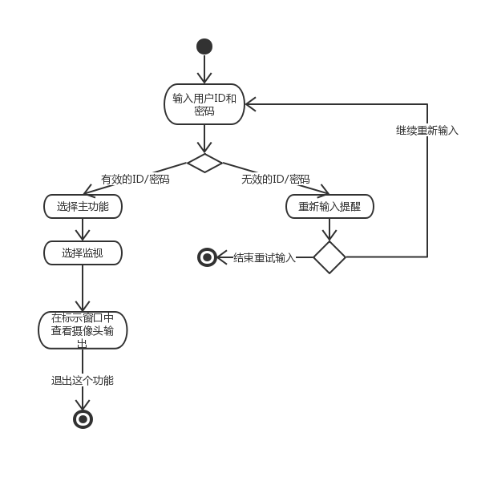
图 3 摄像头监视房屋活动图

调试
主要参与者：系统管理员
目标：解决传感器遇到的错误情况，使传感器恢复正常工作
前置条件：遇到错误条件
启动：房主要求系统管理员解决传感器错误，系统管理员登录传感器管理系统
场景：
- 房主发现传感器出现错误
- 房主要求管理员解决传感器错误问题
- 管理员使用账号密码登录管理系统
- 管理员调试并解决传感器错误
- 房主继续使用系统
优先级：低
次要参与者：传感器

遇到错误条件
主要参与者：房主
目标：发现错误
前置条件：房主发现获得错误信息
启动：房主未发现与传感器匹配的异常
场景：
- 房主收到传感器报警
- 房主查看但并未发现实际异常
- 房主记录并报告错误情况
优先级：中
次要参与者：传感器

报警系统的响应
主要参与者：房主
目标：房主及时发现传感器报警，到现场检查情况
前置条件：传感器检测到异常
启动：传感器拨打房主设置的电话
场景：
- 传感器识别到异常事件
- 传感器启动发声警报并拨打房主设置的电话（每隔20s一次）
- 房主收到警告并赶到传感器指定地点
优先级：高
次要参与者：传感器

通过因特网访问系统
主要参与者：房主
目标：房主使用移动设备登录系统
前置条件：房主想要查看监控情况
启动：房主打开移动设备软件进行联网并访问系统
场景：
- 房主打开移动设备联网
- 房主使用软件远程连接系统
优先级：中

重新配置传感器及其相关特性
主要参与者：系统管理员
目标：配置传感器特性来适应房主需求
前置条件：房主想要改变传感器配置
启动：房主寻找管理员配置传感器
场景：
- 房主想改变传感器配置并咨询管理员
- 管理员使用账号密码登录管理系统
- 管理员进行传感器特性设置
优先级：低
次要参与者：传感器

安装/解除系统
主要参与者：房主
目标：房主可以自主地打开或关闭家庭报警系统
前置条件：房主有/无打开报警系统的需求
启动：房主登录已经打开/关闭的系统
场景：
- 房主有/无打开报警系统的需求
- 房主使用账号密码登录系统，选择打开/关闭报警系统
优先级：中

数据需求
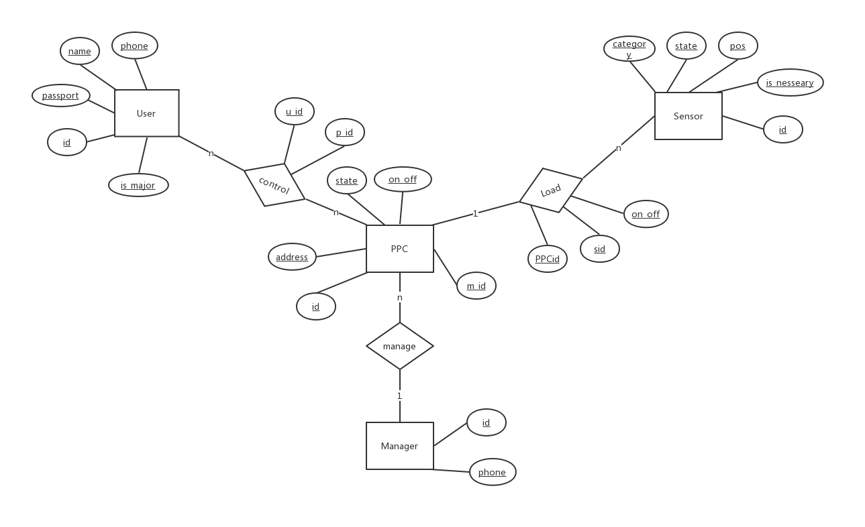
图 4 数据需求ER图
主要为四个主体，用户，管理员，传感器，PPC。
其中，用户和PPC为多对多关系；传感器和PPC为多对一关系；PPC和管理员为多对一关系。

非功能需求

5.1提高报警系统的可靠性
可靠性主要为能够是否能够准确报警。检测算法在第一时间检测到异常后，并不会立即发出报警信号，而是由确认模组进行确认后才发出报警信号。同时也可以通过对比摄像头当前状态，检测是否有异动。
网络延迟以及硬件连接状态也是主要影响因素。我们以一个小时为间隔，每隔单位时间对网络状况及硬件连接进行ping值评估。如果发现异常应判断异常等级，若硬件失去连接或者网络无法连接，需要报告异常。

5.2提高报警系统的响应速度
报警系统的速度要求高是为了符合用户在第一时间获取家庭情况的需求。影响报警速度的主要为网络状况。应提高网卡规格，提高带宽。

5.3减小报警系统的功耗
如果系统中的传感器数量较多，不处于关键位置的传感器可以适当休眠。另外，我们可以给用户提供选项，如果用户勾选摄像头不需要实时打开，则我们在没有接收到用户开启摄像头请求时，休眠摄像头。

运行与开发环境

运行环境
表 2 运行环境说明表
类别 | 名称 | 备注
硬件环境 | Grb-068245KITs嵌入式计算机开发板 | 报警系统运行平台
硬件环境 | AUG-GW81全双工LoRa通信模块 | 报警传感器固件
硬件环境 | Android mobile phone | 用户UI运行平台
硬件环境 | 后台服务器 | 华为云
软件环境 | VxWorks | 报警系统运行环境
软件环境 | Android 8.1 API 27 | 用户UI运行环境

开发环境
表 3 开发环境说明表
项目 |  | 名称 | 版本
硬件环境 | 开发板 | Grb-068245KITs | 缺省
硬件环境 | 通信模块 | AUG-GW81 | 全双工LoRa
硬件环境 | 开发电脑 | Lenvo Laptop | 缺省
硬件环境 | 后台服务器 | 华为云 | 缺省
软件环境 | 操作系统 | Windows | 10 家庭中文版
软件环境 | 集成开发环境 | VisualStudio | Community 2017
软件环境 | 编译器 | cl | 缺省
软件环境 | 数据库 | SQL Server | 2017 express
软件环境 | 后台部署 | Tomcat | 9.0

用户界面需求
1、登录界面
用户通过用户名和密码登录进入报警系统控制界面
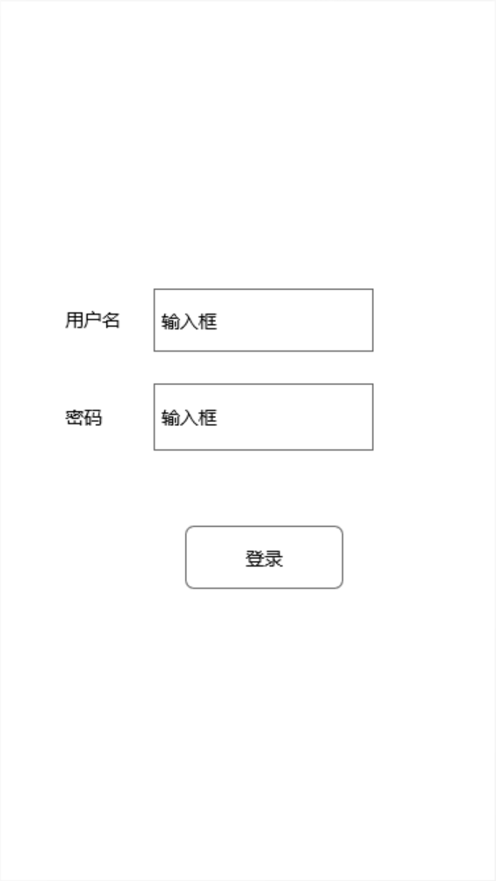

2、控制界面
用户进入控制界面后，可以
1、开关报警系统
2、设置或修改报警紧急联系人
3、进入摄像头界面查看摄像头实时画面
4、进入设置界面设置报警频率
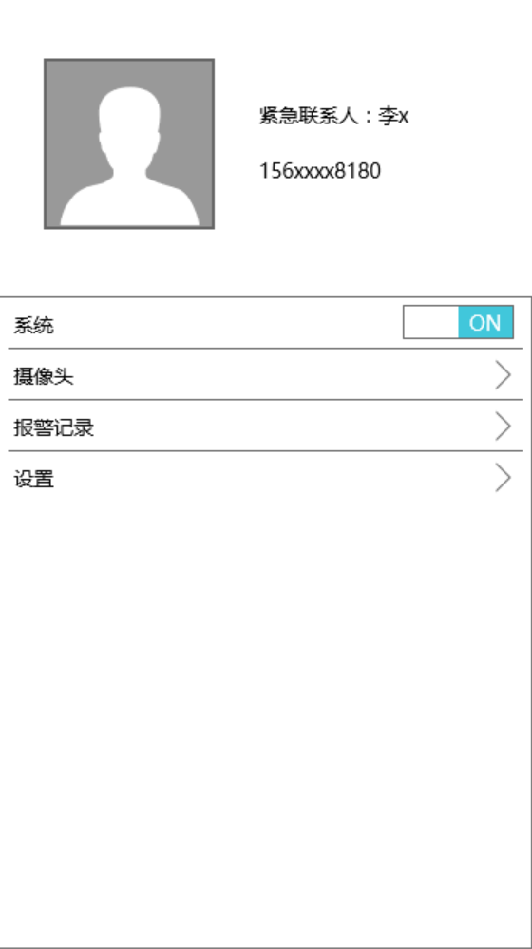
3.1、紧急联系人界面
用户在此界面下可以设置报警联系人的电话，在报警系统检测到异常情况时，会给设置的紧急联系人发送报警短信
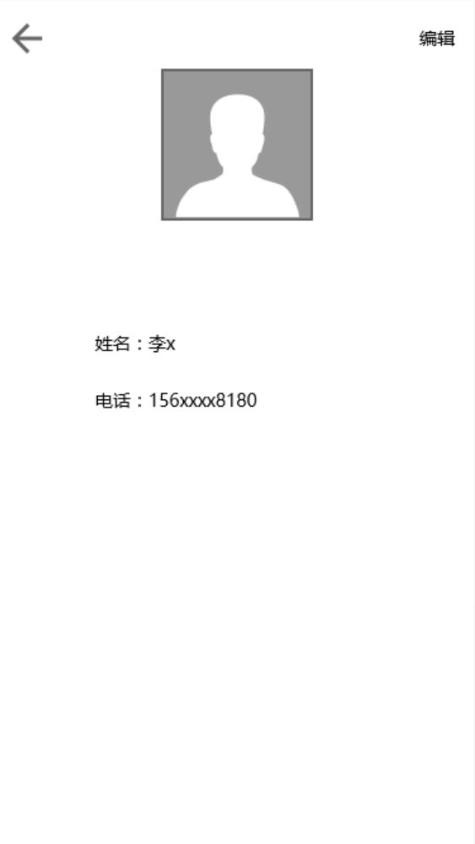
3.2紧急联系人编辑界面
在该界面可以上传联系人头像，修改姓名和电话
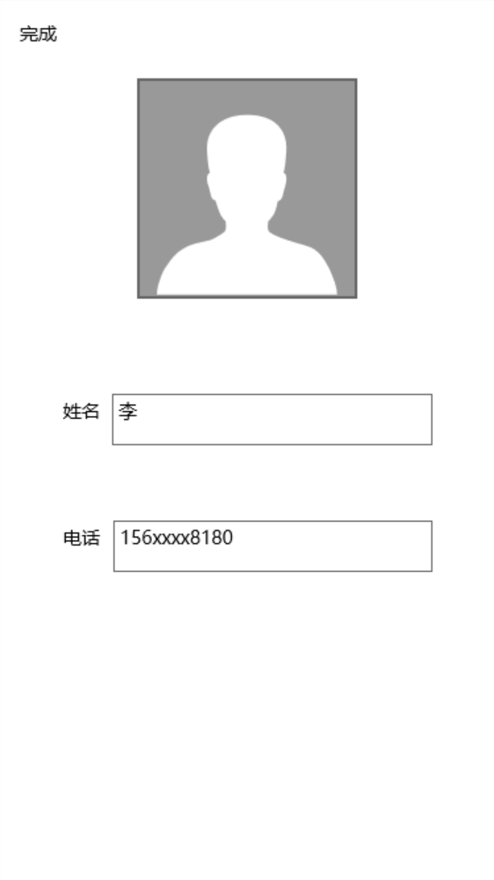
4、摄像头界面
在该界面可以看到摄像头的实时画面
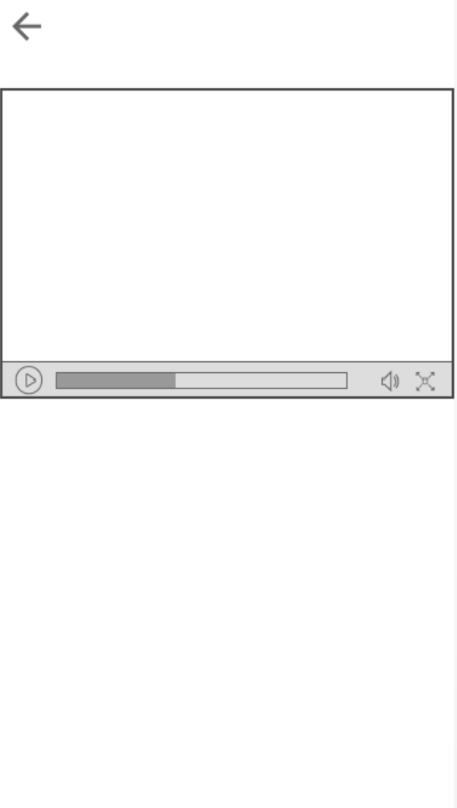

5.1、设置界面
在该界面可以退出登录回到登录界面也可以进入报警频率设置界面
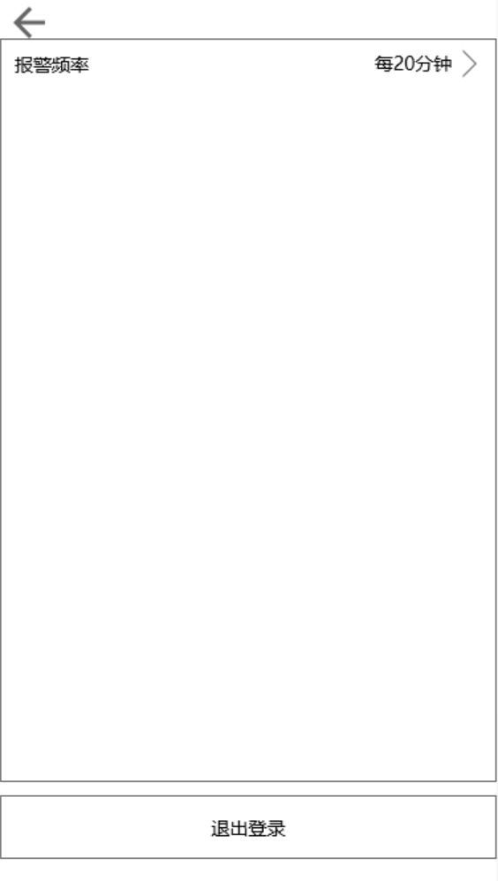
5.2报警频率设置界面
在此界面可以设置报警间隔频率
